**Jižní Středomoří, „africké“**

**Egypt**

**rozloha:** 1 002 450 km2

**počet obyvatel:** 79 mil. (odhad 2010)

**hlavní město:** Káhira

**území:** severovýchodoafrická země na Nilu, jejíž většina území je v oblasti pouště Sahara, na S Středozemní moře, na V Rudé moře

**úřední jazyky:** arabština

**zřízení:** republika

**prezident:** Muhammad Husní Mubarak; předseda vlády Ahmed Nazíf

**hranice:** Libye, Súdán, Izrael

**historie:** osídlení již v paleolitu (badárská, nakádská kultura); snaha ovlivnit nilské záplavy vedla v době 3 000 př. Kr. ke vzniku jednoho z prvních států na světě (3150 pod faraonem Menesem; stará, střední a nová říše); posléze pod nadvládou Alexandra Makedonského, ptolemaiovců, Římanů, byzantské říše; ca 640 po Kr. Arabové obsazují údolí Nilu; 1517: dobytí Egypta Turky (Selim I.); 1798: porážka Osmanů Napoleonem, poté vláda Muhammada Alího a jeho syna; 1914: VB vyhlašuje v Egyptě protektorát a dosazuje svého sultána; 28. 2. 1922: vyhlásil Egypt nezávislost na VB (král Fuad I.); 2. sv. v.: na území Egypta střety německé, italské a britské armády; 1948: Egypt se zapojuje do arabsko-izraelské války; 23. 7. 1952: vyhlášena republika, posléze socialistická; 1958: Sjednocená arabská republika (Egypt a Sýrie, 1961 se Sýrie osamostatňuje); 1967: šestidenní válka; 1973: válka Jom Kippur; 1979 mírová smlouva s Izraelem, odchod izraelské armády ze Sinaje

**geografie:** většina území je jen zřídka osídlena, protože je tvoří východní Sahara, pouze v oblasti Nilské delty a podél Nilu populace, Nil je pro tuto oblast zcela zásadní: dělí poušť na Libyjskou a Arabskou poušť; zcela na V: Sinajský poloostrov (Suez a Akab)

**správa:** prezidentská republika, parlament (od 1978 ovšem vládne jedna strana)

**populace:** Egypťané (okrajově Núbijci, Řekové); z hlediska náboženství jsou státem oficiálně uznaná tři: islám, křesťanství a judeismus

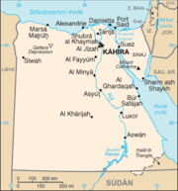

**Libye**

**rozloha:** 1 759 541km2

**počet obyvatel**: 6,4 mil. (odhad 2010)

**hlavní město:** Tripolis

**území:** severoafrická země z velké části ležící v oblasti Libyjské pouště, pobřeží dominuje záliv Sidra (Velká Syrta)

**úřední jazyky:** arabština

**zřízení:** džamáhíríje (islamistická socialistická lidová republika)

**„bratr velitel“ a „vůdce revoluce“:** Muammar Kaddáfí; předseda vlády (generální sekretář): Al-Baghdádí Ali al-Mahmúdí

**hranice:** Egypt, Súdán, Čad, Niger, Alžírsko, Tunisko

**historie:** původní osídlení: neolitičtí Berbeři (ca 9. stole. př. Kr.); zmínka o Libyjcích už v hieroglyfických egyptských textech; Řekové říkali Libyi Velká Syrta; od 7. stol. př. Kr. kolonie: zčásti řecké: nejvýznamnější oblast: Kyrenaika, pět obcí, jinak tzv. Pentapolis r. 525 př. Kr. dobyta Peršany, poté střídavě v moci Peršanů a Ptolemaiovců, zčásti foinícké: oblast nazvaná Tripolis; 106 př. Kr. Tripolitania součástí Říma; 96 př. Kr. Kyrenaika součástí Říma; 5. stol. Vandalové; 533: zpět Byzanc; 642-1551: Arabové (střídavě Berbeři); 1551-1911: Osmanská říše; 1911/12 anektovala Libyi Itálie; 1927-1934: oblast rozdělena na dvě kolonie: Kyrenaiku a Tripolitanii; 1934: Itálie akceptuje název Libye a kolonie sjednocuje; 21. 12. 1949: OSN vydalo rezoluci, podle níž měla Libye získat nezávislost od 1. ledna 1952; 24. 12. 1951: nezávislost vyhlášena: Spojené království Libye (král Idris); 1. 9. 1969: Libyjská revoluce: vojenský puč a vojenské nastolení republiky; po roce 1969: pokusy o zisk pozice regionální mocnosti v Africe: Muammar Kaddáfí podporoval povstalecké a teroristické skupiny, které v mnoha zemích Afriky ohrožovaly tamní vlády; 1972: výnosem zakázány politické strany; zavřeny britské a americké vojenské základny v Libyi a znárodněn ropný průmysl; v 70. a 80. letech Libye zvýšila tlak a následně i vojensky intervenovala v sousedním Čadu, bývalé francouzské kolonii ve střední Africe, na což Francie odpověděla vojenským zásahem; 1986: Francie reaguje: střet v rámci operace Épervier (Francie zničila libyjské radarové zařízení a pomohla čadskému prezidentovi Habrému dobýt okupovaný sever země); 1991: dva libyjsští agenti byli usvědčeni z útoku na letadlo PanAm let 103 a dalších šest bylo souzeno v nepřítomnosti za ostřelování letadla UTA let 772 před Čad a Niger; 31. 3. 1992: rezoluce 748 bezpečnostní rady OSN: zavedeny sankce; 1989: Arabská Unie Maghreb (Alžírsko, Mauretánie, Maroko /Západní Sahara/, Libye, Tunisko); 1999: Libye zahájila sérii vnitřních změn (vydala osoby podezřelé z útoku na letadlo PanAm); částečná obnova diplomatických vztahů a odvolání sankcí; reálně však stále jedna z nejzkorumpovanějších zemí světa

**geografie:** pouštní země s mediteránním pobřežím tvořeným zálivem Sidra

**správa:** snad 32 municipií, snad 25 baladiyat, možná 1500 communes

**populace:** Arabové

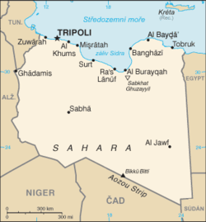

**Tunisko**

**rozloha:** 163 610 km2

**počet obyvatel: 10 mil.**

**hlavní město:** Tunis

**území:** nejsevernější země severního pobřeží Afriky v pohoří Atlas, nejvýchodnější země Maghrebu

**úřední jazyky:** arabština a francouzština

**zřízení:** republika (fakticky policejní stát s trvalou vládou jedné strany)

**prezident:** Zine El Abidine Ben Ali, předseda vlády: Mohamed Ghannouchi

**hranice:** Alžírsko, Libye

**historie:** původní osídlení: berberské kočovné kmeny; slavná kolonie Foiníčanů (z Týru): Kartágo; 2. stol. př. Kr.: Kartágo zničeno Římany; 5. stol. po Kr.: Vandalové; 6. stol.: Byzanc; 7. stol.: Arabové; 12. stol.: nakrátko Normané ze Sicílie; 16. stol.: pirátská država; výpady Španělů, Ottomanů: ti území získávají; 1869: vyhlásilo Tunisko bankrot: pod kontrolou mezinárodní finanční komise; 1881-1956: francouzský protektorát pod dohledem Itálie (Francie obsadila území a donutila zemi k podpisu tzv. Smlouvy z Bardo 12. 5. 1881); 2. sv. válka: boje, v nichž nakonec vítězí spojenci; 20. 3. 1956 vyhlašuje Tunisko nezávislost na Francii a stává se republikou; 1989: Arabská Unie Maghreb (Alžírsko, Mauretánie, Maroko /Západní Sahara/, Libye, Tunisko); relativně moderní přístup: ženy mají stejná práva jako muži, polygamie je zakázaná, obojí bohužel však spíše formálně

**geografie:** dominantní pohoří Atlas a Dakarská plošina s převážující stepí a na jihu pouští, vzácné dřeviny

**správa:** prezidentský stát nezaručující zákonná práva opozici

**populace:** 98% Arabové a arabizovaní Berbeři, Berbeři

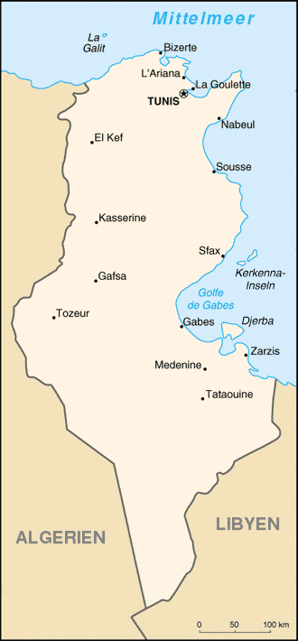

**Alžírsko**

**rozloha:** 2 381 741 km2

**počet obyvatel:** 35 mil. (odhad 2010)

**hlavní město:** Alžír

**území:** převážně saharská severoafrická země, „tělo“ Maghrebu; druhá největší země Afriky (po Súdánu)

**úřední jazyky:** arabština, berberština (francouzština jako obchodní jazyk)

**zřízení:** prezidentská republika

**prezident:** Abdal Azíz Bouteflika, premiér: Ahmed Ouyahia

**hranice:** Tunisko, Libye, Niger, Mali, Mauretánie, Západní Sahara, Maroko

**historie:** původní obyvatelstvo berberské, na V tuarežské; od 12. stol. př. Kr. foinícká obchodní kolonie (Kartágo, dnes v Tunisku a okolní území); Řím: provincie *Mauretania* (46 př. Kr.- 429); Vandalové (429-534); Byzanc; 697: dobytí území Araby (Maghreb); střídavá moc Arabů a Berberů; 1529: Osmanská říše (korzáři); od 1711 je oblast fakticky nezávislá; 1834 součástí Francie (která se pokoušela potlačit pirátství); 1943: Manifest alžírského lidu; 1946 Hnutí za vítězství demokratických svobod / Fronta národního osvobození (1947 je teprve Alžířanům přiznáno francouzské občanství); 1954: válka za nezávislost; 18. 3. 1962: vyhlášení nezávislosti na Francii (oficiální deklarace 5. 7. 1962); sociální bouře, hospodářská nestabilita; 1989 ústavou zaručena vláda i pro opozici; 1991: vítězí Islámská fronta spásy, ta ale nevládla: převrat a zákaz (přesto ale tato strana vyhlásila guerillové „čistky“ a zabila již min. 120 000 lidí); 1996: ústavní reforma: zákaz náboženských stran, posílení prezidentského úřadu; 1989: Arabská Unie Maghreb (Alžírsko, Mauretánie, Maroko /Západní Sahara/, Libye, Tunisko)

**geografie:** Sahara na jihu, ¾ území (pohoří Ahaggar a Tassili, kolem 300 m. n. m.); na S část pohoří Atlasu, pouze východní pás je zalesněný (Kabylie)

**správa:** 48 provincií (wilaya), dvoukomorový parlament (Národní shromáždění: 380 poslanců, Rada národů: 144 křesel), faktická moc je v rukou prezidenta (jurisdikce mezi francouzským právem a právem šaríja)

**populace:** Arabové 59%, Berbeři 26%, Beduíni 15%

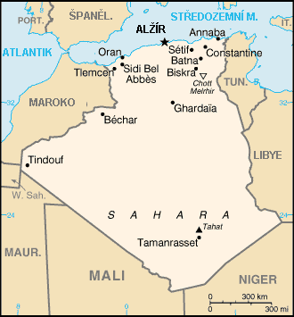

**Maroko**

**rozloha:** 446 550 km2

**počet obyvatel: 32 mil**

**hlavní město:** Rabat

**území:** nejzápadnější stát severní Afriky u Atlantského oceánu, západní výspa Maghrebu

**úřední jazyky:** arabština ((berberské dialekty, francouzština))

**zřízení:** konstituční monarchie

**král:** Mohamed VI.; předseda vlády: Abbas El Fassi

**hranice:** Alžírsko, Západní Sahara (Mauretánie), Ceuta a Melilla

**historie:** pravěké osídlení z mladší doby kamenné; původní obyvatelé: Berbeři; 1000 př. Kr.: Maroko zalesněno a už soustavně osídleno; 2. st. př. Kr.: foinícké osady; Římané (ca 40 př. Kr.: Mauretania); Římané kácí lesy: postupně se rozšiřuje poušť; 5. stol.: Vandalové; 6. stol.: Byzanc; od 640 průniky Arabů; 705-708: Arabové oblast obsazují; střety s Berbery, v různé míře úspěšné; kálífové i z Cordóby; 1420-1554: Wattasidové (do oblasti se stěhují Španělé a Portugalci); 1578: Portugalci vyhnáni; 16.-17. stol.: smlouvy sultánů s Francií; 1904: britsko-francouzská smlouva; 1912: Maroko francouzským protektorátem a pobřeží součástí Španělska; 1922 Rífská republika (osvobozena španělská část a posléze boj směřuje i do francouzské); 1925: potlačení povstání; postupně sílí osvobozenecký tlak; 1955 zrušení francouzského protektorátu; 1956 zrušení španělského protektorátu; 7. 4. 1956 vyhlášena nezávislost; 1957 Muhammad V. králem; 1972: ústava: konstituční monarchie; 1975: dohoda s Marokem, Mauretánií a Španělskem o rozdělení Západní Sahary (1979 ovšem Maroko území obsazuje, od 1989 vratké příměří); 1989: Arabská Unie Maghreb (Alžírsko, Mauretánie, Maroko /Západní Sahara/, Libye, Tunisko)

**geografie:** západní africká země obtékaná Atlantikem a Mediteránem; pohoří Atlas (právě na území Maroka nejvyšší); Sahara; řeky se ztrácejí v Sahaře: občasné (vádí)

**správa:** 16 regionů (džaha) včetně Západní Sahary: 42 provincií a 25 městských prefektur; podle ústavy konstituční monarchie, reálně ale královská vláda s velkými pravomocemi; jednokomorový parlament (333 míst)

**populace:** Arabové (20%), Berbeři (80%, asi 60% poarabštělí), Haratinové, Židé

[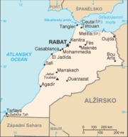](http://cs.wikipedia.org/wiki/Soubor:Mapa_Maroka.png)